10

0

0

•1

1

Race

Exp

Alignment

Player

Background

ClassLv

Character

•1

•1

•1

•1

•1

•1

•1

•1

•1

•1

•1

•1

•1

•1

•1

•1

•1

•1

+10

+10

+10

+10

+10

+10

+10

+10

+10

+10

+10

+10

+10

+10

+10

+10

+10

+10

单击或点击此处输入文字。

单击或点击此处输入文字。

单击或点击此处输入文字。

单击或点击此处输入文字。

单击或点击此处输入文字。

单击或点击此处输入文字。

单击或点击此处输入文字。

单击或点击此处输入文字。

9999

9999

9999

9999

9999

10

10

10

•1

•1

•1

•1

•1

+10

+10

+10

+10

+10

+10

10

10

+0

0

+0

+0

+0

+0

+0

+0

Charisma

Wisdom

Intelligence

Constitution

Dexterity

Strength

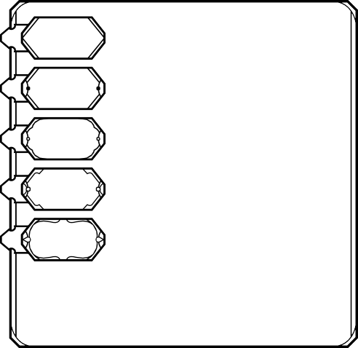

铜币

银币

金银币

金币

铂金币

**装备**

名称

攻击加值 伤害与类型

**武器与法术**



**力量(STR)**

**敏捷(DEX)**

**体质(CON)**

**智力(INT)**

**感知(WIS)**

**魅力(CHR)**

**护甲**

**等级**

**先攻**

**速度**

生命值上限

**当前生命值**

**临时生命值**

总数

豁免成功

豁免失败

生命骰

死亡豁免

个人特点

理想

牵绊

缺点



职业与等级

背景

玩家名

角色名

种族

阵营

经验值



力量Strength 敏捷Dexterity 体质Constitution 智力Intelligence 感知Wisdom 魅力Charisma

**豁免**

**熟练加值**

被动感知 (察觉)

**特性与专长**

**其他熟练和语言**

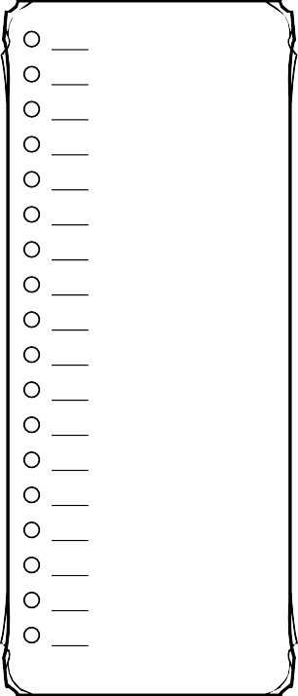

体操 (敏捷) 驯养动物 (感知) 奥秘知识 (智力)

运动 (力量) 欺瞒 (魅力) 历史知识 (智力) 洞察 (感知) 威吓 (魅力) 调查 (智力) 医药 (感知) 自然知识 (智力) 察觉 (感知) 表演 (魅力) 说服 (魅力) 宗教知识 (智力)

手上功夫 (敏捷) 隐匿 (敏捷)

生存 (感知)

**技能**

**激励**

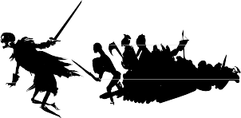

年龄

身高

体重

角色名称

瞳色

肤色

发色

名称

**肖像**

**角色形象**

**盟友与组织**

**额外的特性与专长**

**物品财富**

Weight

Height

Age

Character

Hair

Skin

Eyes

单击或点击此处输入文字。

单击或点击此处输入文字。

单击或点击此处输入文字。

单击或点击此处输入文字。

单击或点击此处输入文字。

**角色背景**